


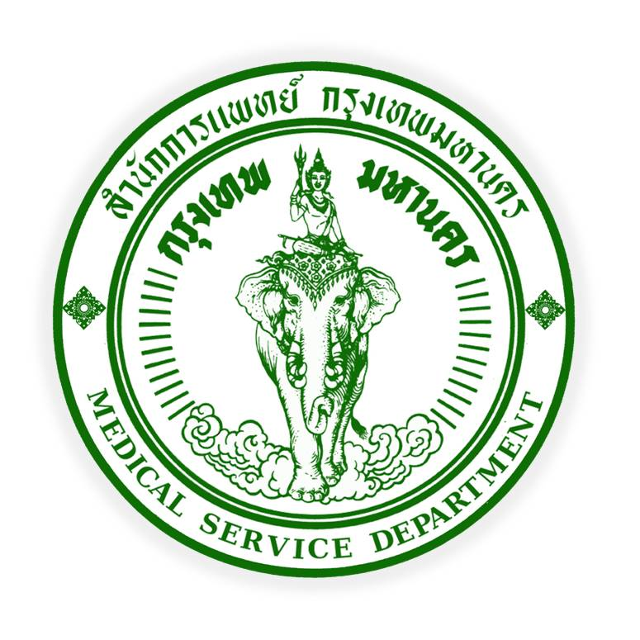
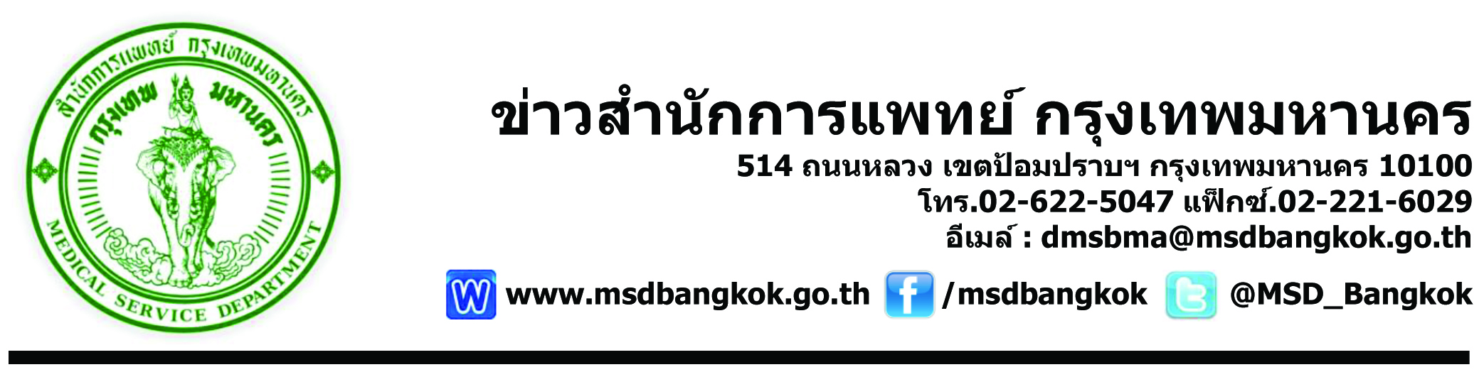
ข่าวสำนักการแพทย์ กรุงเทพมหานคร
514 ถนนหลวง เขตป้อมปราบฯ กรุงเทพมหานคร 10100
โทร.02-622-5047 แฟ็กซ์.02-221-6029
อีเมล์ : dmsbma@msdbangkok.go.th

www.msdbangkok.go.th /msdbangkok @MSD_Bangkok

“สง่า สมวัย ใส่ใจสุขภาพ”
ประกวดผู้สูงอายุสำนักการแพทย์ ประจำปี 2560

วันที่ 3 เมษายน 2561 ณ ห้องประชุมเทเวศรวงศ์วิวัฒน์ ชั้น ๒๐ อาคารอนุสรณ์ ๑๐๐ ปี โรงพยาบาลกลาง รองผู้ว่าราชการกรุงเทพมหานคร (นายทวีศักดิ์ เลิศประพันธ์) เป็นประธาน โดยมีคณะผู้บริหารกรุงเทพมหานครและสำนักการแพทย์ บุคลากรและชมรมผู้สูงอายุ เข้าร่วมงาน โดยในงานมีการประกวดสุขภาพผู้สูงอายุประจำปี 2561 และการประกวดการแสดงของชมรมผู้สูงอายุในโรงพยาบาลในสังกัดฯ พร้อมกันนี้ ประธาน (รองผู้ว่าราชการกรุงเทพมหานคร) ให้เกียรติมอบโล่พร้อมประกาศเกียรติคุณแก่ผู้สูงอายุที่ชนะเลิศในการจัดการประกวดสุขภาพผู้สูงอายุ ๒ กลุ่ม คือ กลุ่มอายุ ๖๕-๗๕ ปี และ กลุ่มอายุ ๗๕ ปีขึ้นไป นอกจากนี้เพื่อเป็นการส่งเสริมคุณค่าในผู้สูงอายุ สำนักการแพทย์จึงได้ดำเนินการคัดเลือกผู้สูงอายุที่มีสุขภาพดีและกระทำคุณประโยชน์ให้สังคมโดยเป็นจิตอาสาเข้ารับประกาศเกียรติคุณในงานประกวดสุขภาพผู้สูงอายุครั้งนี้ด้วย
ปัจจุบันแนวโน้มของประชากรผู้สูงอายุในประเทศไทยได้มีจำนวนเพิ่มมากขึ้น โดยเฉพาะในเขตกรุงเทพมหานคร โดยข้อมูลสถิติจำนวนผู้สูงอายุของประเทศไทย ประจำปี พ.ศ. 2559 จากระบบสถิติ กรมการปกครอง กระทรวงมหาดไทย พบว่า กรุงเทพมหานครเป็นจังหวัดที่มีประชากรผู้สูงอายุมากที่สุด อันดับที่ 1 จำนวน 936,856 ราย คิดเป็นร้อยละ 16.47 ของประชากรในจังหวัดทั้งหมด จากข้อมูลดังกล่าวจะเห็นได้ว่ากรุงเทพมหานครได้เข้าสู่สังคมผู้สูงอายุ (Aged society) แล้ว และมีแนวโน้มเข้าสู่สังคมผู้สูงวัยโดยสมบูรณ์ (Complete Aged society) ในเวลาอีกไม่นาน
สำนักการแพทย์ กรุงเทพมหานครในฐานะผู้ที่รับผิดชอบการบริการด้านสาธารณสุขในพื้นที่เขตกรุงเทพมหานครมีนโยบายที่สอดคล้องกับนโยบายของผู้ว่าราชการกรุงเทพมหานครที่จะพัฒนาคุณภาพชีวิตของประชาชนผู้สูงอายุให้ดีขึ้น สามารถพึ่งพาตนเอง และช่วยเหลือสังคมได้ สร้างโอกาสให้ผู้สูงอายุประกอบกิจกรรมร่วมกัน สร้างขวัญและกำลังใจให้แก่ผู้สูงอายุให้รู้สึกว่าตนเองมีคุณค่าในสังคมและมีประโยชน์ต่อบ้านเมือง และเป็นที่ ทราบกันดีว่าผู้สูงอายุเป็นบุคลากรที่มีคุณค่าอย่างยิ่ง ทั้งในด้านประสบการณ์ ความรู้ ความคิดเห็น และแนวทางในการดำเนินชีวิต ฯลฯ ซึ่งเป็นส่วนสำคัญในการถ่ายทอดความรู้ต่างๆให้กับชนรุ่นหลัง ต่อไป

เรียบเรียงโดย นายภัคพงศ์ คงชาตรี
E-mail : pr_msdbangkok@hotmail.com
นักประชาสัมพันธ์ สำนักงานพัฒนาระบบบริการทางการแพทย์ สำนักการแพทย์

